На почту не отправляем, все ДЗ сдаем в тетради 21 сентября до 12.00

Дата: 16 .09.2020
Предмет: русский язык
Группа: М-11
Тема: Текст. Средства и виды связи предложений в тексте.
Преподаватель: Колмакова И.В.
Задание 1: изучить материал, сделать краткие записи.
Текст: структурно – смысловые признаки
Текст (от лат. textum 'связь, соединение') – это цельное речевое произведение, связанное по смыслу и грамматически. Текст – результат речевой деятельности говорящего или пишущего. В нем заключена потенциальная речевая деятельность одновременно и слушающего и читателя.
К текстам можно отнести пословицы и поговорки, состоящие из одного предложения: Любишь кататься – люби и саночки возить;Жизнь прожить – не поле перейти. Текстом также называют любое законченное произведение (очерк, фельетон, стихотворение, рассказ, роман и т.д.) или его фрагмент (глава, часть и др.). Текст может существовать в двух формах – устной и письменной.
Основными признаками текста являются связность и цельность. Предложения, входящие в текст, связаны между собой по смыслу и структуре. Чтобы составить текст, необходимо расположить предложения в определенной последовательности, которая отражает логику развития мысли адресанта; одновременно автор должен учитывать возможности восприятия того, к кому обращена его речь, - адресата.
В построении текста большое значение имеет композиция – структура изложения ) его начало, развитие и конец).
Тема текста может быть заложена в его названии (т.е. в названии произведения): «Отцы и дети», «Война и мир», «преступление и наказание», «Герой нашего времени», и др.
Тема текста часто может заключаться в первом предложении:
Берегите Землю!
Берегите
Жаворонка в голубом зените,
Бабочку на листьях повилики,
На тропинке солнечные блики…
Берегите Землю!
(М. Дудин)
По форме тема текста может быть выражена обращением:
Мой первый друг, мой друг бесценный!
И я судьбу благословил,
Когда мой двор уединенный,
Печальным снегом занесенный,
Твой колокольчик огласил.
(А. Пушкин)
Текст может начинаться с вопросительного предложения или с риторического вопроса.
Большое значение в построении текста имеет порядок слов в предложении, который помогает выделить ключевые слова. Ключевые слова – это слова, благодаря которым создается единство, цельность текста.
Определение темы помогает адресату понять круг интересов автора в данном тексте, что важно для раскрытия основной мысли или идеи (от греч. idea 'понятие, представление'), - того главного, что хочет сказать автор, ради чего создается произведение.
Текст может представлять собой простое или сложное предложение (иногда – период).
Часть общей темы текста называется микротемой, которая обычно раскрывается в нескольких предложениях.
Средства связи частей текста также имеют свои правила. Предложения в тексте, как правило, объединяются темой и определенными языковыми средствами: местоимениями, наречиями, родственными словами, союзами, повторением слов, синонимами, антонимами.
В каждом следующем предложении текста содержатся новые сведения, т.е. происходит развитие мысли. Предложения могут быть соединены последовательно и параллельно.
Смысловая и грамматическая цельность текста может создаваться с помощью синонимов.
Несколько связанных между собой предложений, объединенных микротемой и определенной структурой, называются сложным синтаксическим целым (ССЦ) (или сверхфазовым единством). У ССЦ есть своя композиционная организация: оно состоит из трех частей – зачина, срединной части и концовки. В зачине, как правило, первом предложении, определяется микротема, срединная часть ее развивает, а концовка предлагает авторский вывод, в котором звучит либо оценка, либо важное для автора суждение по поводу данной микротемы.
От ССЦ необходимо отличать абзац, который может совпадать с первым по своим границам. Абзац – это композиционно-стилистическая единица, которая является важным стилеобразующим средством. Абзац служит для перехода от одной микротемы к другой. Каждый абзац дает какую-либо новую информацию, развитие действия, характеристику героев, уточняет ту или иную мысль в рассуждении, доказательстве.
Чаще всего абзац включает в себя два и более синтаксических целых, иногда ССЦ состоит из нескольких абзацев.
Каждый текст заключает в себе информацию, которая является актуальной, интересной для определенного круга людей (для адресата).

Задание 2: изучить материал, перечертить схему «Связь предложений в тексте»

Виды и средства связи предложений в тексте
В структурно-смысловом отношении принято выделять два вида связи предложений:
а) цепная;
б) параллельная.
Цепная связь определяется тем, что каждое последующее предложение развивает содержание предыдущего, повторяя смысл определенного члена предложения.
Средствами цепной связи могут быть следующие:
а) лексический повтор;
б) синоним, синонимичное выражение, перифразы;
в) слова-«заместители»:
- указательные, личные и притяжательные местоимения;
- местоименные наречия;
- союзные слова;
- словесный пропуск и некоторые другие.
Например: В одной стране за стеклянной горой, за шелковым лугом стоял нехоженый, невиданный густой лес. В том лесу, в самой его чащобе, жила старая медведица. У этой медведицы было два сына.
Когда медвежата подросли, то решили пойти по свету искать счастья.
Но счастья на чужой земле, вдали от матери братья не нашли и вернулись на родину. Там и прожили они счастливо до конца своих дней. (По мотивам венгерской сказки «Два жадных медвежонка»)
Параллельная связь определяется тем, что предложения не «цепляются» одно за другое, а являются равноправными между собой; при этом либо в них осуществляется перечисление, либо они сопоставляются либо противопоставляются.
Основным средством реализации параллельной связи выступает синтаксический параллелизм (т. е. одинаковое или сходное строение предложений), проявляющийся чаще всего в:
- одинаковом порядке следования слов;
- единстве видо-временных форм глаголов-сказуемых.
Например: Лес поздней осенью был хорош. Выпал первый снег. Кое-где на березках еще оставался желтый лист. Ели и сосны казались зеленее, чем летом. Сухая осенняя трава выглядывала из-под снега желтой щеткой. Мертвая тишина царила кругом, точно природа, утомленная летней кипучей работой, теперь отдыхала. (По Д.Н. Мамину-Сибиряку)
Но бывают случаи, когда связь предложений осуществляется за счет устойчивых смысловых отношений между некоторыми предметами, явлениями и т. п. (например, причинно-следственных). В таких случаях речь идет о логической связи. Предложения типа: «Начал накрапывать дождь. Пешеходы подняли зонтики над головами», – связаны именно таким способом.
Таким образом, в первую очередь выделяются виды связи в структурно-смысловом отношении (цепная и параллельная), которые имеют определенные средства реализации в тексте. В зависимости от этих средств различаются, уже во вторую очередь, следующие четыре вида связи: синтаксическая (использование союзов, синтаксического параллелизма и др.), лексико-семантическая (употребление лексических повторов, синонимов, слов-«заместителей» и др.), интонационная и логическая.

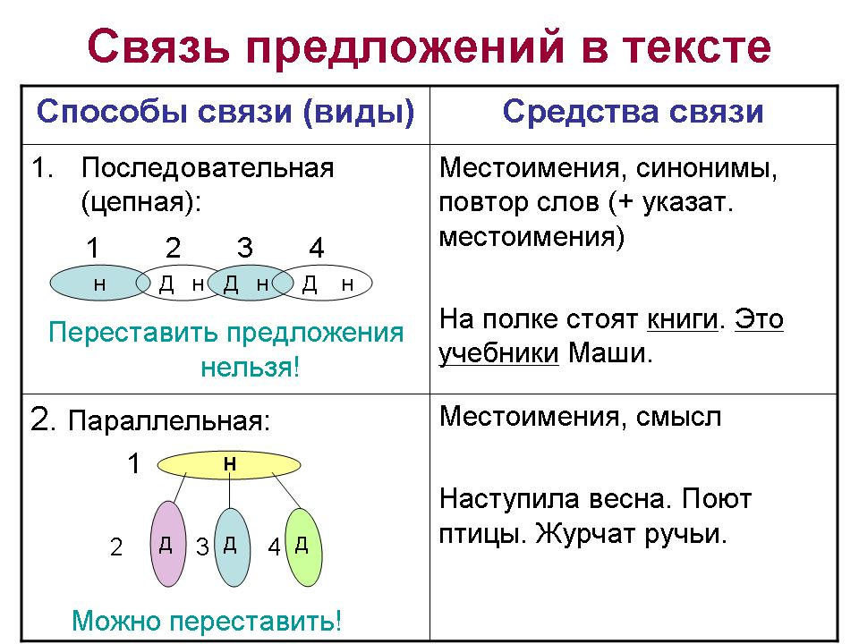
Домашнее задание: самостоятельная работа 2.3
Составление кроссворда по теме «Язык и речь. Функциональные стили речи» и ответов к нему.
Работу можно выполнить в любом формате: рукописном, печатном, электронном.
Методические рекомендации по подготовке кроссворда
Кроссворд (англ. Crossword — пересечение слов) — «крестословица», «плетенки», «пирамиды», «дорожки», «магические квадраты»; головоломка, представляющая собой переплетение рядов клеточек, которые заполняются словами по заданным значениям. Обычно значения слов задаются описательно под этой фигурой, сначала значения слов, которые должны получиться по горизонтали, затем — по вертикали.
Общие требования при составлении кроссвордов
При составлении кроссвордов необходимо придерживаться принципов наглядности и доступности.
1. Не допускается наличие незаполненных клеток в сетке кроссворда.
2. Не допускаются случайные буквосочетания и пересечения.
3. Загаданные слова должны быть именами существительными в именительном падеже единственного числа.
4. Двухбуквенные слова должны иметь два пересечения.
5. Трехбуквенные слова должны иметь не менее двух пересечений.
6. Не допускаются аббревиатуры (ЗиЛ и т.д.), сокращения (детдом и др.).
7. Не рекомендуется большое количество двухбуквенных слов.
8. Все тексты должны быть написаны разборчиво, желательно отпечатаны.
Требования к оформлению:
1. Рисунок кроссворда должен быть четким.
2. Сетки всех кроссвордов должны быть выполнены в двух экземплярах:
1-й экз. - с заполненными словами;
2-й экз. - только с цифрами позиций.
Ответы на кроссворд оформляются отдельно. Ответы предназначены для проверки правильности решения кроссворда и дают возможность ознакомиться с правильными ответами на нерешенные позиции условий, что способствует решению одной из основных задач разгадывания кроссвордов — повышению эрудиции и увеличению словарного запаса.
Создание кроссвордов с применением Microsoft Word,Microsoft Excel, Microsoft PowerPoint.
Создание кроссворда в MS Word.
Основные приемы
Создание сетки графическим методом; при этом все элементы должны быть сгруппированы
• Создание сетки табличным методом; при этом границы ненужных ячеек стираются
• Номера либо вставляют непосредственно в ячейки, либо записывают рядом с соответствующими ячейками
• Задания к кроссворду могут быть расположены обычным способом или оформлены в виде выносок к соответствующим клеткам.
Требования к созданию кроссворда в MS Word.
• Наличие сетки.
• Наличие нумерации.
• Наличие грамотно сформулированных заданий к кроссворду.
• Наглядное оформление и расположение кроссворда на странице
Создание кроссворда в Microsoft PowerPoint.
Основные приемы
• Создание сетки табличным методом; при этом границы ненужных ячеек стираются
• Номера либо вставляют непосредственно в ячейки, либо записывают рядом с соответствующими ячейками
• Задания к кроссворду могут быть расположены обычным способом или на каждый вопрос отводится отдельный слайд.
• Решение кроссворда должно быть организовано автоматически, с использованием гиперссылок.
Требования к созданию кроссворда в Microsoft PowerPoint.
• Наличие сетки.
• Наличие нумерации.
• Наличие грамотно сформулированных заданий к кроссворду.
• Наглядное оформление и расположение кроссворда на слайде.
• Наличие возможности выбора верного ответа и присутствие неверных ответов с гиперссылками на автоматическое появление правильного ответа в сетке и переход на слайд неверно при выборе неверного ответа.
Создание кроссворда в Microsoft Excel.
Основные приемы
• Сетка кроссворда создается путем обозначения границ ячеек и настройки их ширины и высоты таким
образом, чтобы они получились квадратными.
• Задания к кроссворду могут быть расположены обычным образом или оформлены в виде примечаний
к ячейкам, в которых находится нумерация.
• Проверка правильности разгадывания кроссворда может быть осуществлена с помощью условного
форматирования (например, если в ячейку введена правильная буква, то ячейка заливается
определенным цветом или идет подсчет верных букв в словах).
Требования к созданию кроссворда в Microsoft Excel.
• Наличие сетки.
• Наличие нумерации.
• Наличие грамотного сформулированных заданий к кроссворду.
• Наглядное оформление и расположение кроссворда на рабочем листе.
• Наличие проверки правильности решения кроссворда.
Критерии оценивания:
Оценка | Дизайн | Содержание
5 | Работа выполнена творчески. В ней использованы 15- 20 вопросов,1 графическое изображение | Используется фактическая и дополнительная информация.
4 | Работа выполнена творчески. В ней использовано 14-10 вопросов, 1 графическое изображение. | Используется только фактическая информация.
3 | Работа включает 9-5 вопросов.  Графическое изображение не используется. | Информация – по большей части фактическая.
2 | Работа не завершена или не предоставлена | Информация не носит фактического характера.

